УТВЕРЖДЕНА
Приказом Председателя
Комитета Фармации
Министерства здравоохранения
Республики Казахстан
от «____» ___________ 201__г.
№___________

Инструкция по медицинскому применению
лекарственного средства

РОТАВАК
Моновалентная человеческая, живая аттенуированная вакцина для профилактики ротавирусной инфекции

Торговое название
РОТАВАК
Моновалентная человеческая, живая аттенуированная вакцина для профилактики ротавирусной инфекции

Международное непатентованное название
Нет

Лекарственная форма
Раствор для приема внутрь, 0.5 мл/флакон, 2.5 мл/флакон, 5 мл/флакон

Состав
0.5 мл (1 доза) содержит
активное вещество Ротавирус 116Е, живой аттенуированный не менее 10^{5.0} БОЕ;
вспомогательные вещества: калия дигидрофосфат, калия гидрофосфат, сахароза, калия глутамат, неомицин сульфат, канамицина сульфата кислоты, среда игла в модификации Дульбекко (DMEM)¹, вода для инъекций.
¹состав среды Игла, модифицированной Дульбекко (DMEM):
натрия хлорид, калия хлорид, магния сульфата гептагидрат, железа нитрата нонагидрат, натрия фосфата дигидрат, натрия пируват, D-глюкоза, концентрированный раствор витаминов (фолиевая кислота, кальция пантотенат, холина хлорид, инозитол, никотинамид, пиридоксина хлоргидрат, тиамина хлоргидрат, рибофлавин), L-цистин, L-тирозин, раствор аминокислот (L-аргинин, глицин, L-изолейцин, L-лейцин, L-лизин, L-метионин, L-фенилаланин, L-треонин, L-триптофан, L-серин, L-валин), L-глутамин кальция хлорида дигидрат, натрия гидрокарбонат, феноловый красный, вода для инъекций.

Описание
Прозрачная жидкость с розовато-желтоватым цветом, свободная от частиц.

Фармакотерапевтическая группа
Противоинфекционные препараты для системного использования. Вакцины. Вакцины вирусные. Вакцины против рота-вирусной диареи. Вирус, возбудитель рота-вирусной диареи - живой ослабленный.
Код АТX J07BH01

Фармакологические свойства
Фармакокинетика
Проведение фармакокинетических исследований для вакцин не требуется.
Фармакодинамика
Иммунный ответ
Иммунологический механизм, посредством которого вакцина РОТАВАК защищает от ротавирусного гастроэнтерита до конца не изучен. Зависимость защиты от ротавирусного гастроэнтерита от иммунного ответа на вакцинацию не установлена.

Показания к применению
- активная иммунизация для профилактики ротавирусного гастроэнтерита или ротавирусной инфекции у детей с 6 недель до 8-месячного возраста (34-х недель жизни) при введении серии из 3-х доз.

Способ применения и дозы
Режим дозирования
РОТАВАК должен вводиться серией из 3 доз с интервалом в 4 недели, начиная с 6-недельного возраста. РОТАВАК может вводиться совместно с другими препаратами иммунизации детей (например, вакцина от дифтерии-столбняка-коклюша (АКДС), вакцина от Гепатита В, оральная полиомиелитная вакцина (OPV). Основываясь на рекомендациях ВОЗ (январь, 2013г.), если обычная иммунизация детей начиналась после 6-недельного возраста и/или с интервалом больше 4 недель, РОТАВАК может быть введен совместно с АКДС.
Флакон РОТАВАК должен быть полностью разморожен (жидкое состояние) перед введением.
Рекомендуется пройти полную серию вакцинации из 3 доз РОТАВАК. Информация по безопасности, иммуногенности и эффективности введения РОТАВАК с другими вакцинами от Ротавируса отсутствует.
Пациенты детского возраста:
Необходимо пройти полную серию вакцинации от Ротарисуса до 8-месячного возраста (34 недели) (см. Центр контроля и профилактики болезней, http://www.cdc.gov/vaccines/vpd-vac/rotavirus/vac-faqs.htm).

Флакон вакцины снабжен флаконным терморегулятором:
РОТАВАК можно использовать, если квадрат светлее, чем круг.
РОТАВАК нельзя использовать, если квадрат темнее или того же цвета, что и круг.
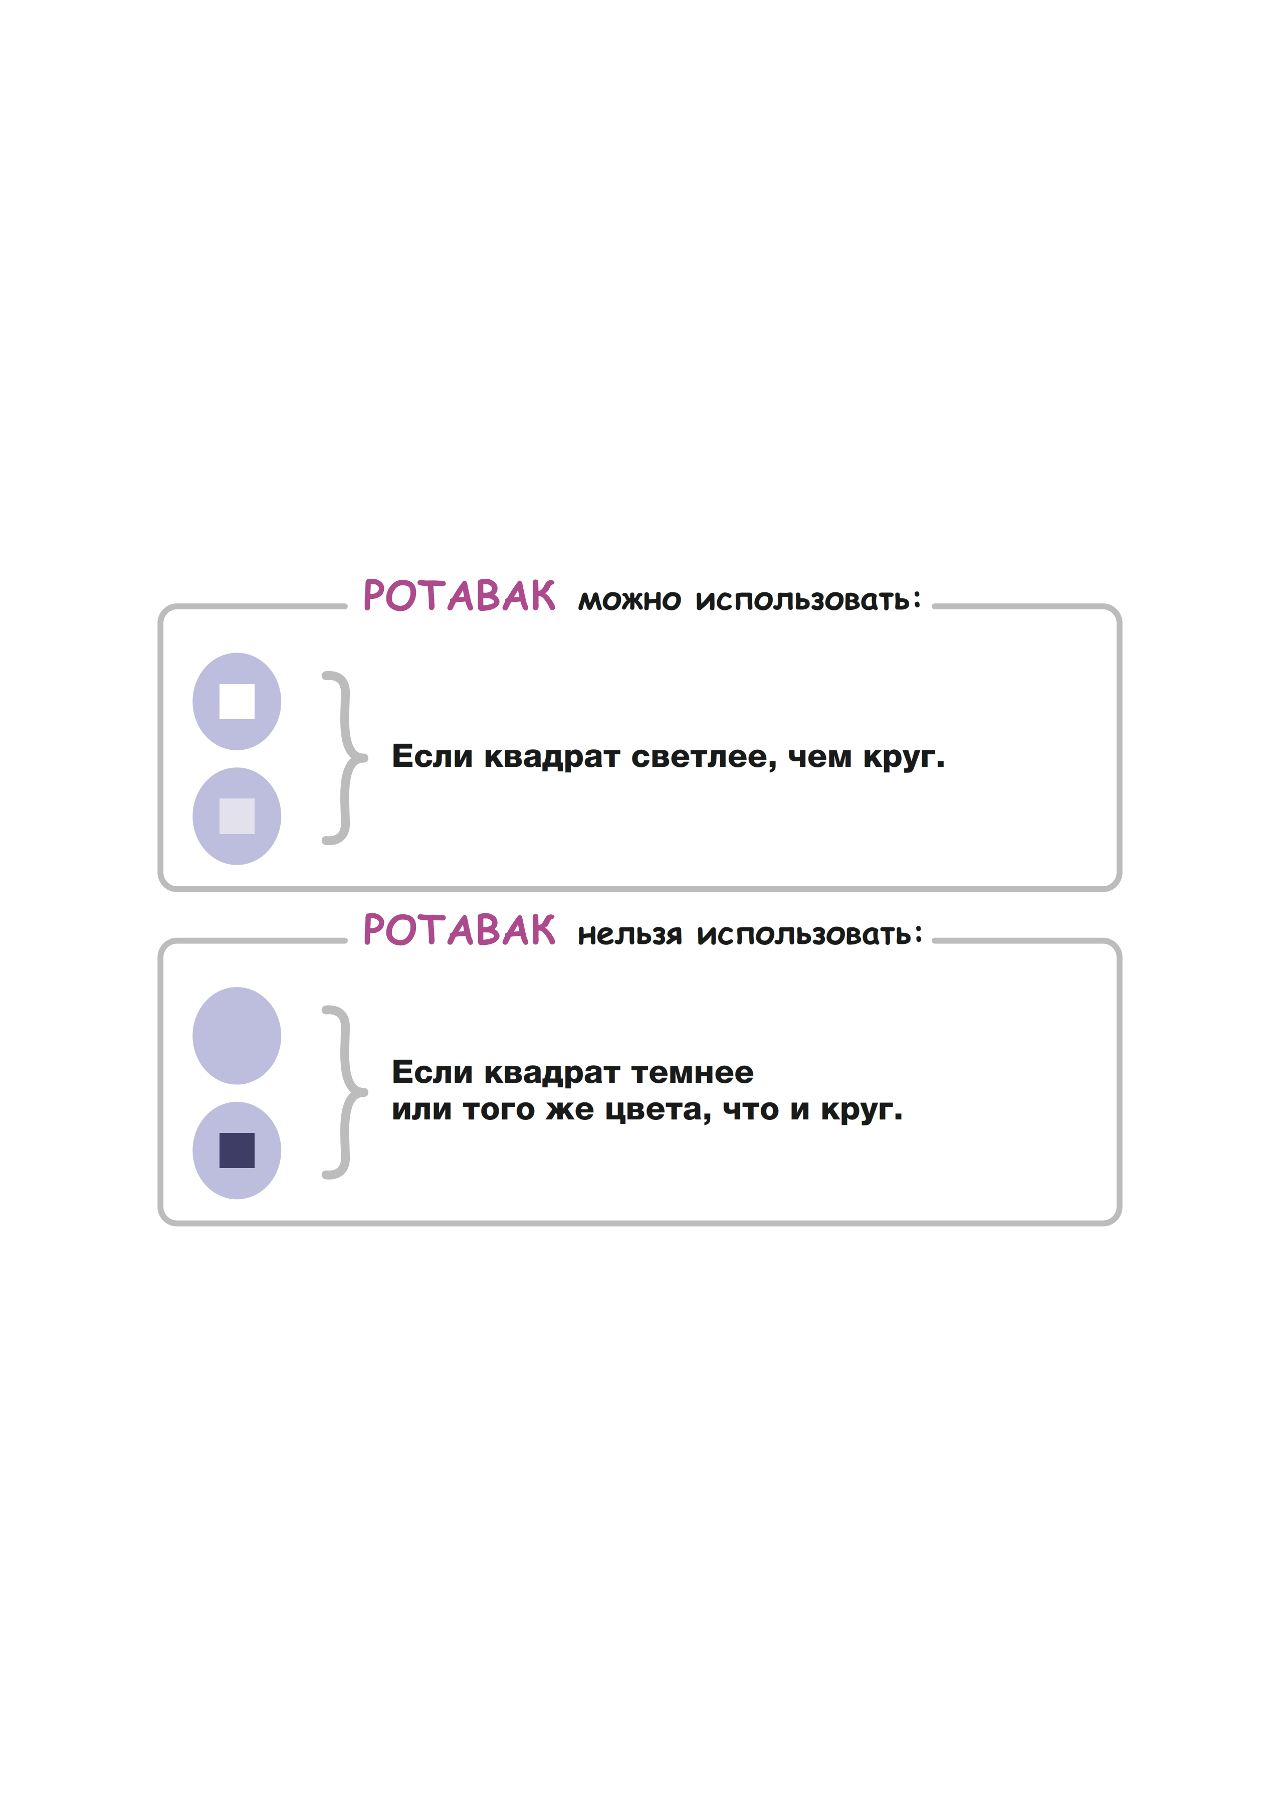
Точка флаконного термоиндикатора (VVM2) является частью маркировки флакона РОТАВАК. Это чувствительная к температуре точка, показывающая кумулятивное тепло помещения, где хранится вакцина. Она предупреждает конечного пользователя, когда воздействие тепла повлияло на качество вакцины.
Система (VVM2) проста. Цвет индикатора будет постоянно меняться. Если цвет квадрата светлее круга, то можно использовать вакцину. Когда квадрат станет темнее или приобретет такой же цвет, что и круг, то необходимо выбросить флакон.

Способ введения:
РОТАВАК предназначен только для орального применения, нельзя использовать, как раствор для инъекций.

Введение Вакцины РОТАВАК:
1. Вакцина и пипетка
2. Снимите алюминиевую печать на флаконе
3. Следуйте указанию на картинке
4. Снимите резиновую пробку
5. Присоедините пипетку к флакону
6. Откройте кончик пипетки
7. При наклоне 45° введите 5 капель в рот ребенка
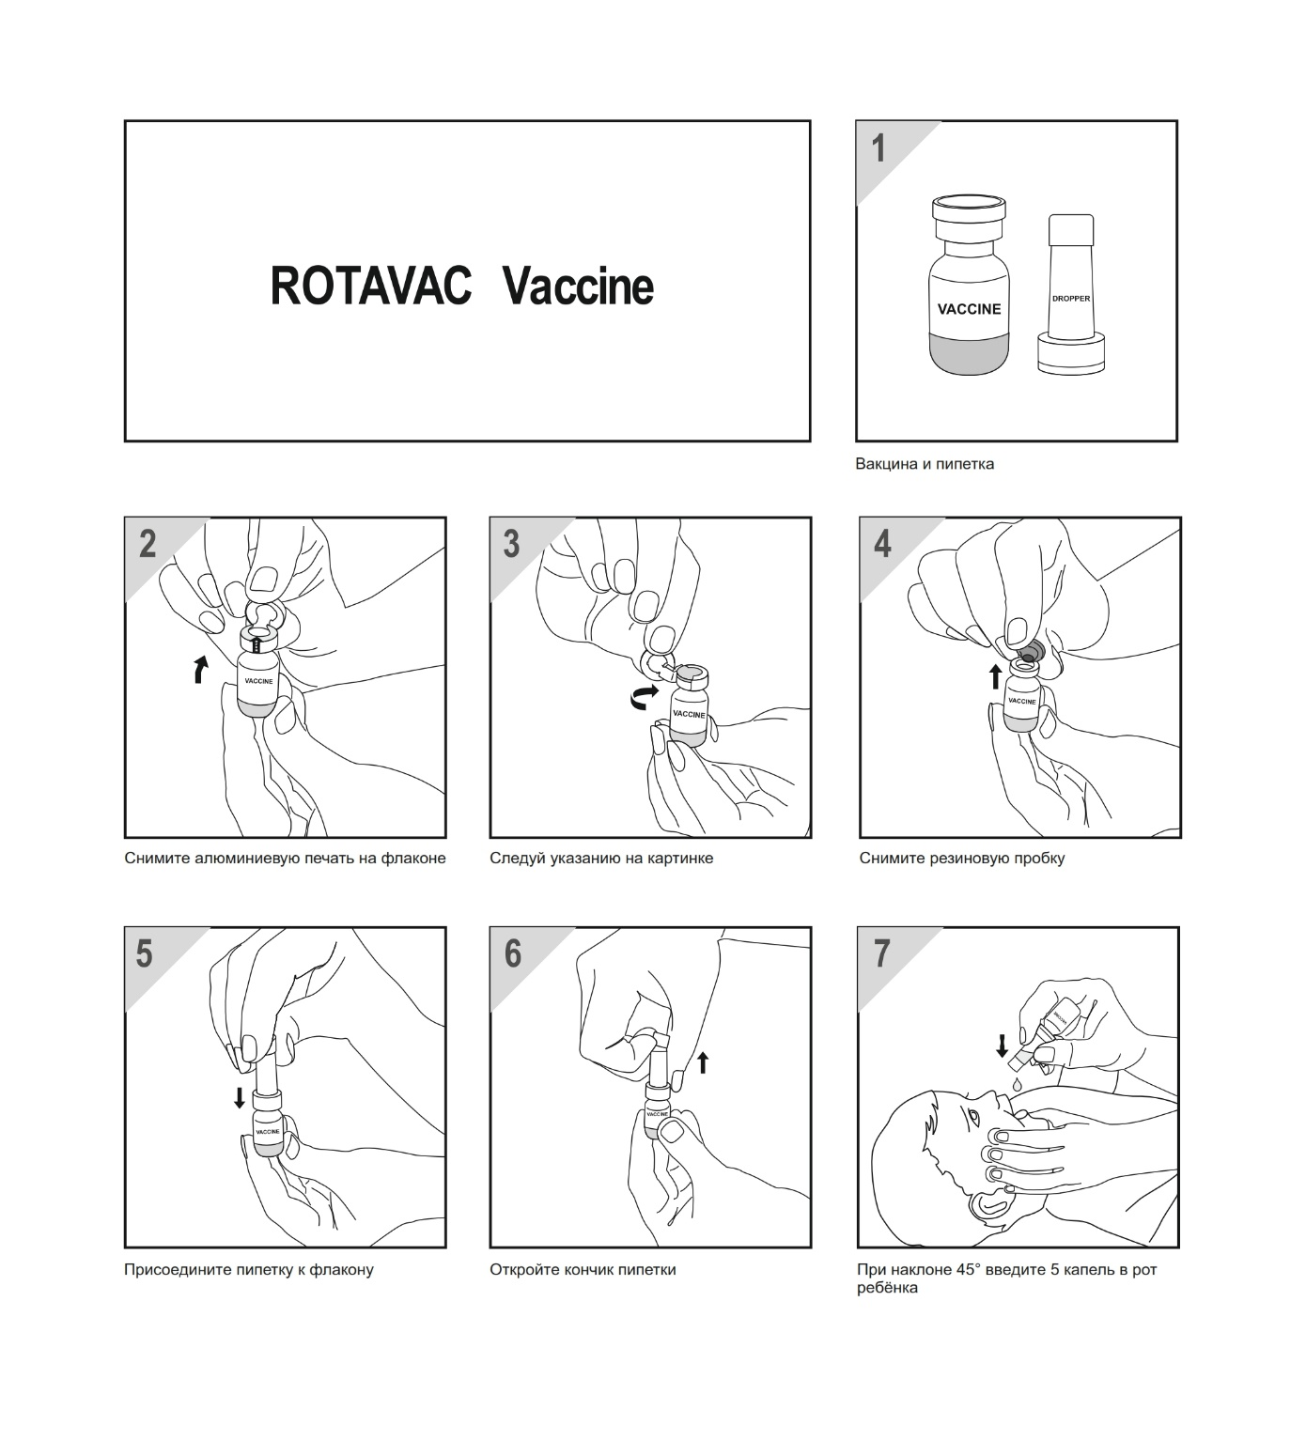В период иммунизации, особое внимание следует уделить, чтобы пипетка не загрязнялась слюной младенцев. После вскрытия флаконов с несколькими дозами, их следует хранить при температуре 5°C (±3°C) и использовать в одном периоде иммунизации (максимум 6 часов).
В случае если вводится не полная доза (ребенок выплевывает или срыгивает большую часть вакцины), можно ввести одну заместительную дозу*. Ребенок может получать оставшиеся дозы в соответствии с графиком. Однако, в клинических испытаниях, случаи выплевывания или рвоты составили лишь <0.5%.
*по усмотрению врача.

Побочные действия
Зарегистрированные нежелательные реакции перечислены в соответствии со следующей частотой встречаемости:
Частоту встречаемости регистрировали следующим образом:
Очень часто (≥ 1/10)
Часто (≥ 1/100, < 1/10)
Нечасто (≥ 1/1000, < 1/100)
Редко (≥ 1/10000, < 1/1000)
Очень редко: (< 1/10000)

Нарушения со стороны желудочно-кишечного тракта
Часто: диарея
Нечасто: боль в животе, метеоризм
Очень редко: инвагинация
Частота неизвестна: гематохезия, гастроэнтерит с выделением вакцинного вируса у детей с тяжелым комбинированным иммуннодефицитом (ТКИД)
Нарушения со стороны кожи и подкожных тканей
Нечасто: дерматит
Общие расстройства и нарушения в месте введения
Часто: раздражительность
Нарушения со стороны дыхательной системы, органов грудной клетки и средостения
Частота неизвестна: апноэ у глубоко недоношенных детей (рожденных на 28 неделе беременности и раньше)

Противопоказания
- гиперчувствительность к активному веществу или любому из компонентов вакцины
- известная гиперчувствительность после предыдущего применения вакцин для профилактики ротавирусной инфекции
- инвагинация кишечника (кишечная непроходимость) в анамнезе
- дети с тяжелым комбинированным иммунодефицитом (ТКИД).
- редкие наследственные нарушения непереносимости фруктозы, мальабсорбции глюкозы и галактозы или сахаразно-изомальтазная недостаточность

Лекарственные взаимодействия
Анализ пост-вакцинации показал, что получавшие OPV с РОТАВАК, имели иммунные ответы на все три серотипа полиомиелита по сравнению с OPV без РОТАВАК. Полученные данные не позволили оценить влияние OPV на иммунный ответ РОТАВАК.
Введение 3х доз РОТАВАК с одновременным приемом вакцин: АКДС, Гепатита В и OPV, которые вводились в возрасте 6-7 недель, ≥ 10 недель и ≥ 14 недель, продемонстрировали отсутствие значительных различий в побочных эффектах при введении РОТАВАК совместно с данными вакцинами.
Не было проведено исследований взаимодействия с другими лекарственными препаратами.

Особые указания
Информация по безопасности и эффективности РОТАВАК во время клинических исследованиях у детей с ослабленным иммунитетом, новорожденных с ВИЧ или хроническим гастроэнтеритом отсутствует. Введение РОТАВАК должно происходить с осторожностью у детей с ослабленным иммунитетом или, находящихся в тесном контакте с иммунодефицитными людьми, если, по мнению врача, польза превышает риск. Аналогичным образом, острые инфекции и жар могут стать причиной для переноса сроков вакцинации. Слабое проявление жара и ОРВИ не являются противопоказаниями к применению РОТАВАК.

Имеющиеся опубликованные данные показывают небольшую частоту инвагинации после введения 1 дозы вакцины от Ротавируса. Данные по безопасности, полученные в ходе клинического исследования РОТАВАК не выявили повышенного риска инвагинации при введении РОТАВАК . Однако, медицинские работники должны тщательно следить за проявляющимися симптомами инвагинации, например, продолжительная рвота, кровь в стуле, воспаление брюшной полости или вздутие живота. Необходимо проинформировать об этом родителей/опекунов.
Ротавирусный гастроэнтерит (RVGE) с генотипом штамма вакцины G9P: показал двадцать два G9P случая гастроэнтерита которые выявились при получении 13,296 доз Ротавак (примерно 1 случай из 600 доз); 20 возникли после введения первой дозы, 2 – после второй дозы и 0 – после третьей дозы. Никаких тяжелых случаев ротавирусного гастроэнтерита не было связано с G9P. Два возможных объяснения данной ситуации: вакцина вызывает редкий в основном легкий гастроэнтерит или гастроэнтерит вызван другими не идентифицированными патогенами.
Как и другие вакцины, РОТАВАК не гарантирует защиту от ротавирусного гастроэнтерита или гастроэнтерита, вызванного другими патогенами.
Информация по использованию РОТАВАК при постконтактной профилактике отсутствует.
Вакцину РОТАВАК не следует вводить инъекционным путем, ни при каких обстоятельствах.
Вакцина содержит сахарозу в качестве вспомогательного вещества. Пациентам с редкими наследственными нарушениями непереносимости фруктозы, мальабсорбции глюкозы и галактозы или сахаразно-изомальтазной недостаточности не следует применять данную вакцину.
Беременность и период лактации
Вакцина РОТАВАК не предназначена для применения у взрослых, включая беременных женщин. Кормление грудью было разрешено во время клинических испытаний. Кормление грудью не влияет на защиту от ротавирусного гастроэнтерита при введении РОТАВАК
Особенности влияния на способность управлять транспортным средством и другими потенциально опасными механизмами
Не применимо к категории людей, подлежащих вакцинации.
Передозировка
Сообщалось об одном случаи передозировки. Данный пациент находился под постоянным контролем в течение 14 дней, никаких нежелательных явлений, после введения вакцины Ротавак зафиксировано не было.

Форма выпуска и упаковка
По 0.5 или 2.5 или 5.0 мл препарата во флаконы из бесцветного нейтрального стекла тип I, укупоренном резиновой пробкой c колпачком типа flip-off (алюминиевая основа с приложенной пластмассовой крышечкой).
По 1 флакону и насадкой капельницей из полиэтилена низкой плотности вместе с инструкцией по медицинскому применению на государственном и русском языках помещают в пачку из картона

Условия хранения
При температуре -20 ºС. Может быть подвергнут 6 циклам замораживания.
Вакцина должна быть использована в течение 6 часов с открытия флакона.
РОТАВАК может быть транспортирован при температуре -20 ºС.
Срок хранения
60 месяцев.
Не применять по истечении срока годности.

Условия отпуска из аптек
По рецепту

Производитель
Bharat Biotech International Limited. Genome Valley, Shameerpet Mandal, Medchal District- 500 078 Telangana, Индия.

Держатель регистрационного удостоверения
Bharat Biotech International Limited. Genome Valley, Shameerpet Mandal, Medchal District- 500 078 Telangana, Индия.

Наименование, адрес и контактные данные (телефон, факс, электронная почта) организации на территории Республики Казахстан, принимающей претензии (предложения) по качеству лекарственных средств от

потребителей и ответственной за пострегистрационное наблюдение за безопасностью лекарственного средств:
ТОО «NF Pharma» (НФ Фарма)
Республика Казахстан, г. Алматы, пр. Достык, д.38,
Ken Dala Business Center, офис 704
тел: +7(727) 345-10-11
E-mail: info@nfpharma.kz

